经营周报（2026 年第 44 周）

本周摘要
本周全公司实收 0 元，环比 不可比（无上周数据），毛利率 暂无，目标达成率 0.0%。
外卖占比 暂无，退货 11 笔已冲减实收。

核心指标
各区域目标达成率：华东 0.0%、华南 0.0%、华北 0.0%、西南 0.0%，详见核心指标表。
范围 | 实收（元） | 环比 | 毛利率 | 目标达成率
全公司 | 0 | 不可比 | — | 0.0%
华东 | 0 | 不可比 | — | 0.0%
华南 | 0 | 不可比 | — | 0.0%
华北 | 0 | 不可比 | — | 0.0%
西南 | 0 | 不可比 | — | 0.0%
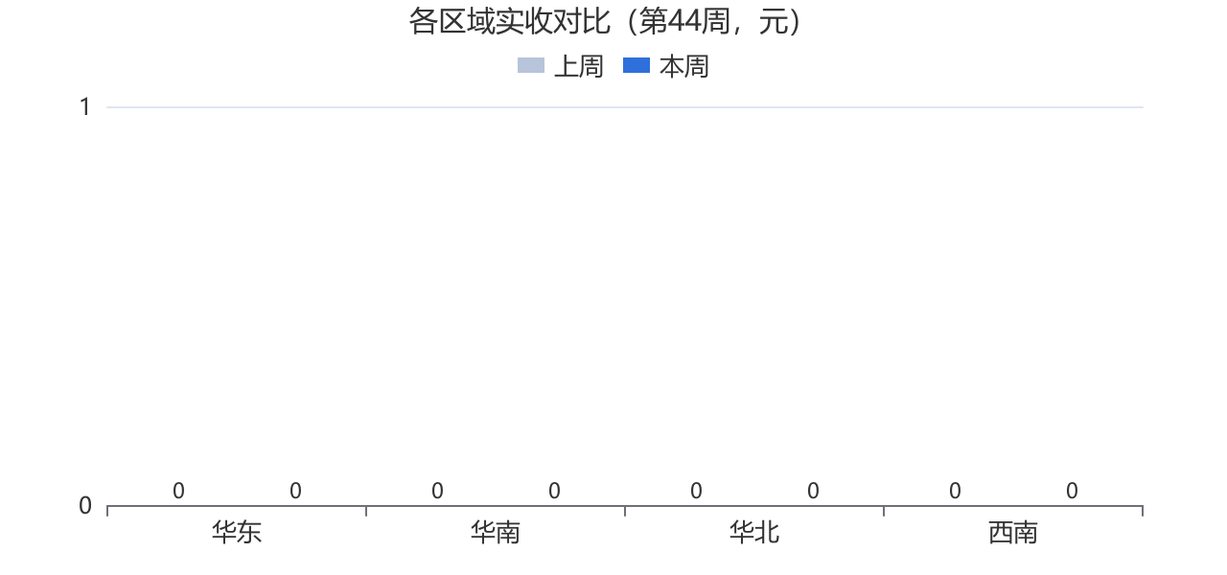
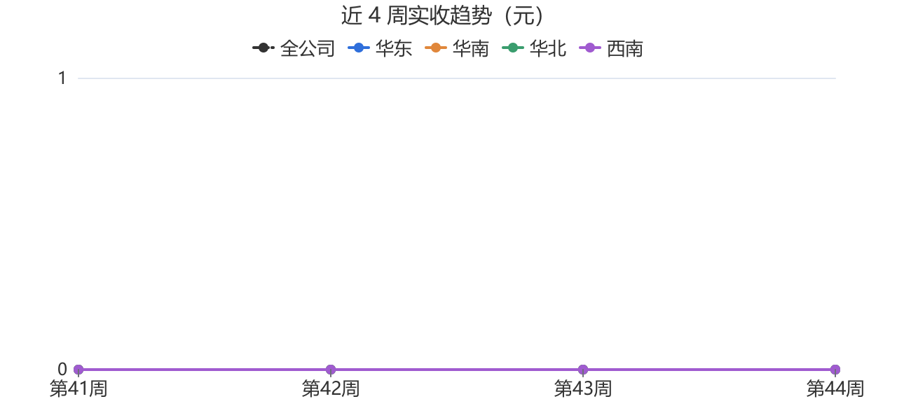

品类表现
- 面包：实收 0 元，环比 不可比（无上周数据）。
- 蛋糕：实收 0 元，环比 不可比（无上周数据）。
- 西点：实收 0 元，环比 不可比（无上周数据）。
- 饮品：实收 0 元，环比 不可比（无上周数据）。
- 预包装食品：实收 0 元，环比 不可比（无上周数据）。
- 实收前 5 名单品依次为：原味吐司 0 元、全麦吐司 0 元、牛角可颂 0 元、肉松面包 0 元、红豆面包 0 元。

异常与原因
本周各区域、各门店环比均未超过判定阈值，没有需要单独说明的异常。

数据质量说明
本周退货 11 笔，合计 0 元，已按负数冲减实收。
本周没有重复记录。
销售明细缺少“实收金额”列，实收无法计算。

下周关注事项
- 跟进华东与华南的恢复情况，确认下周环比走势。
- 复核本周异常门店的经营安排。
- 关注数据质量问题的整改结果。

